工艺参数对液态金属电渣浇注空心钢锭的影响研究
董艳伍，姜周华，曹玉龙，侯栋，曹海波，郑立春
（东北大学 材料与冶金学院，辽宁 沈阳 110819）
摘 要：本文建立了液态金属电渣浇注空心钢锭体系三维准稳态数学模型，利用商业软件ANSYS与CFX进行顺序耦合求解，得到了不同浇注温度、浇注速度、渣池深度及导电体浸入深度等工艺参数对浇注过程温度场及熔池形状的影响规律。计算结果表明：随着浇注温度及浇注速度的提高，金属熔池最大深度及最高温度基本呈线性增加，合理的浇注温度及浇注速度分别为1600℃、10 mm•min⁻¹左右。随着渣池深度及导电体浸入深度的增加，渣池温度最大值均呈逐渐降低趋势，而金属熔池最大深度则随渣池深度的增加而降低，随导电体浸入深度的增加而呈先增大后减小趋势变化并在12cm处取得最大值。
关键词：工艺参数；液态金属电渣浇注；空心钢锭；金属熔池；数值模拟

Study on the Influence of Process Parameters on Electroslag

Casting of Hollow Ingot with Liquid Metal

DONG Yan-wu, JIANG Zhou-hua, CAO Yu-long, HOU Dong, CAO Hai-bo, ZHENG Li-chun,

(School of Materials and Metallurgy, Northeastern University, Shenyang 110819, China)

Abstract: In the course of our investigations, a 3D quasi-steady state mathematical model for the electroslag casting of hollow ingot with liquid metal was developed and then solved with the method of sequential coupling using commercial software ANSYS and CFX to obtain the distributions of temperature and the shape of metal molten pool with different technological parameters, such as pouring temperature, pouring speed, depth of slag pool and the immersion depth of conductor. The calculation results indicate that the maximum depth of molten metal pool increases linearly with the increasing of the pouring temperature and pouring speed and the reasonable pouring temperature is about 1600℃ and the reasonable pouring speed is about 10 mm•min⁻¹. The maximum temperature of slag pool increases gradually with the increasing of the depth of slag pool and the immersion depth of conductor. However, the maximum depth of molten metal pool decreases with the increasing of depth of slag pool, and it has a maximum value in the immersion depth of conductor of 12cm and decreases as the immersion depth of conductor increasing or decreasing.
Key words: process parameter; electroslag casting with liquid metal; hollow ingot; metal molten pool; numerical simulation

随着核电、石化、水电等能源领域的迅速发展，对其核心零部件大型空心锻件的需求量越来越大，质量要求越来越高。空心钢锭是生产大型空心锻件的一种有效方法，但是空心钢锭生产过程中容易出现裂纹与偏析两种缺陷，严重影响空心锻件的质量。与传统空心钢锭的生产方法如直接浇注法、焊接法、离心浇注法等相比，电渣浇注的空心钢锭表面质量好，偏析小，杂质去除效果好，且具有良好的机械和热加工性能，优于普通浇铸钢^{[1]}。然而，该方法仍然用到了自耗或非自耗电极进行热补缩。液态金属电渣浇注技术(electroslag casting with liquid metal)，简称ESC LM，是基于传统电渣冶金并采用导电结晶器技术而发展起来的新一代液态电渣冶金技术^{[2]}，由乌克兰基辅的Elmet-Roll、巴顿电焊研究所的L B Meodvar教授及其团队于20世纪90年代发明^{[3]}。由于使用了导电结晶器及抽锭技术因而兼具传统电渣冶金及连铸的优点，此外，ESC LM法消除了传统电渣重熔在制造自耗电极时的所需成本，相对于电渣浇注空心钢锭而言具有成本低、效率高的特点。

1数学模型
1.1几何模型的建立
下图为ESC LM工艺生产空心钢锭的原理示意图，由于导电结晶器技术的运用，其导电路径为：变压器→导电结晶器→渣池→金属熔池→钢锭→底水箱→变压器。

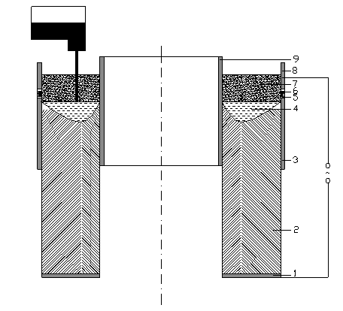
1-底水箱；2-钢锭；3-外结晶器；4-金属熔池；
5-绝缘区；6-分离区；7-渣池；8-导电结晶器；9-内结晶器。
图1 液态电渣浇注空心钢锭模型示意图
Fig.1 Scheme of the ESC LM process for producing hollow ingot

液态金属电渣浇注生产空心钢锭过程涉及热、电、磁、流多个物理场，目前的商业软件很难对其进行直接耦合求解，为此本文采用ANSYS与CFX进行顺序耦合求解。考虑到系统的周对称性，为简化计算取0.15º的薄片建立三维有限元模型，如图2所示，采用六面体网格对模型进行划分，纵切面网格大小为2.5mm×2.5mm，薄片厚度为一个网格。
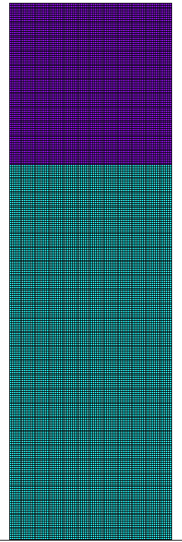
图2 有限元网格划分
Fig.2 Finite element mesh generation

同时为简化计算，对模型作如下假设：
(1) 浇注过程为准稳态过程；
(2) 渣池与金属熔池的界面为水平面；
(3) 浇注钢水通过渣池温度变化可忽略不计；
(4) 浇注过程渣池和金属熔池物理性质均是各向同性；
(5) 金属熔池对流换热简化为热传导，对流作用以效导热系数来估计。
1.2控制方程

（1）连续性方程
$\frac{∂ρ}{∂τ}+∇⋅\vec{v}=\vec{0}$ (1)

（2）动量守恒方程
$\frac{∂(ρ\vec{V})}{∂τ}+∇⋅(ρ\vec{V}\vec{V})=−∇\vec{P}+μ_{e}∇^{2}\vec{V}+ρg+S$ (2)

（3）钢锭的导热方程
(3)
对于钢锭内热源q_{i}，金属液相区为液态金属带入的钢液过热热量，固液两相区为液态金属的潜热。
(4)
式中，λ_{i}为导热系数，W·m⁻¹·K⁻¹；q_{i}为钢锭内热源，W·m⁻³；i表示钢锭不同的相，i =l，m，s。其中l、m及s分别为金属液相区、固液两相区及固相区。T_{c}、T_{l}及T_{s}分别为液态金属的浇注温度、液相线温度及固相线温度。
2研究方案
本文选择40%CaF₂+30%Al₂O₃+30%CaO(以质量分数计)渣系与45号钢进行模拟计算。有关熔渣、钢锭的物性参数诸如电阻率、导热系数等根据文献[6-8]中的值而定。本模拟过程分别以浇注温度、浇注速度、渣池深度及导电体浸入深度等工艺参数对ESC LM法生产空心钢锭过程温度场及金属熔池形状的影响，其参数变量的设置如表1所示

表1参数变量
Table 1 Value of the parameters
工艺参数 | 参数设定
浇注温度/℃  浇注速度/ mm·min⁻¹  渣池深度/cm  导电体浸入深度/cm | 1550  5.0  16  10 | 1575  7.5  18  11 | 1600  10.0  20  12 | 1625  12.5  22  13 | 1650  15.0  24  14

本模拟总体思路是：首先，用ANSYS软件进行热电分析，得到整个系统的生热率以及电流密度分布；其次，将电流密度作为载荷进行ANSYS电磁分析，得到整个系统的电磁力分布；最后，将生热率与电磁力作为载荷进行CFX热流分析，输出计算结果。模拟流程如图3所示。
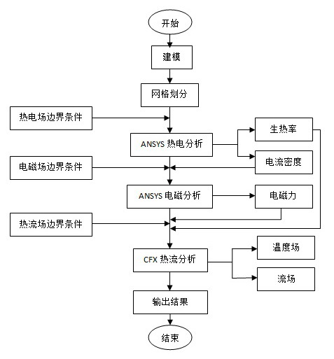
图3 液态电渣浇注空心钢锭数值模拟流程
Fig 3 Numerical simulation process of electroslag casting of hollow ingot with liquid metal

3计算结果及讨论

3.1 浇注温度的影响
在ESC LM工艺中，浇注的液态金属其开浇温度应比其液相线温度过热150~200℃，一般在1570~1600℃。为了研究浇注温度对液态电渣浇注空心钢锭过程的影响，本文考察了不同浇注温度下金属熔池最大深度以及金属熔池最高温度的变化，如图3、图4所示。

图4 不同浇注温度下的金属熔池最大深度
Fig.4 Computed maximum molten metal pool depth for different casting temperature

由图4可知，金属熔池最大深度随浇注温度的提高而基本呈线性增加，这是由于浇注温度的提高使得液态金属带入的物理热也随之增大的缘故。而金属熔池过深则工艺过程不易控制，容易导致漏钢、漏渣事故且能耗高；金属熔池过浅则影响钢锭表面质量。传统电渣重熔，金属熔池最大深度为钢锭直径的1/3~1/2。在本模拟计算中，当浇注温度分别为1550℃、1650℃时，金属熔池深度分别达到最小值13.9 cm和最大值16.1 cm。

图5 不同浇注温度下的金属熔池最高温度
Fig.5 Computed maximum molten metal pool temperature for different casting temperature

4结论
本文利用商业软件ANSYS与CFX进行顺序耦合求解模拟计算了不同工艺参数变化对熔池温度及形状的影响规律，在采用了导电结晶器技术而使得ESC LM法生产空心钢锭过程的通电回路为变压器→导电结晶器→渣池→金属熔池→钢锭→底水箱→变压器的条件下，通过各参数间的合理匹配，可以获得相对较为“浅平”的金属熔池，“浅”可实现快速凝固，则化学元素的有效分凝系数趋于1，凝固后化学元素分布均匀。金属熔池呈“浅盘状”，则凝固结晶方向与纵向几乎平行，即生长出的柱状晶方向为纵向，有利于提高空心钢锭各物理和力学性能的各向同性。
参考文献
- 赵沛. 电渣浇注空心锭研究[D]. 北京: 北京科技大学, 1987.
- 姜周华, Medovar L, Stovpchenko G, 等. 第二代液态电渣冶金技术的发展[J]. 钢铁研究学报, 2013, 25(3): 1-7.
- Medovar L B, Tsykulenko A K, Saenko V Y, et al. New Electroslag Technologies[C], Proceedings of Medovar Memorial Symposium. Ukraine, Kyiv: Elmet-Roll Medovar Group Company, 2001: 49.
- 郑立春, 董艳伍, 姜周华, 等. 电渣液态浇注空心钢锭的数值模拟[J]. 东北大学学报(自然科学版), 2012,

- 33(8): 1162-1166.
- Dong Y W, Li Z B, Jiang Z H, et al. Mathematical modelling of producing hollow ingot by electroslag casting with liquid metal[J]. Ironmaking & Steelmaking, 2013, 40(2): 153-158.
- 姜周华. 电渣重熔的物理化学及传输现象[M]. 沈阳: 东北大学出版社, 2000: 172-223.
- Choudhary M, Szekely J. The modeling of pool profiles, temperature profiles and velocity fields in ESR systems[J]. Metallurgical and Materials Transactions B, 1980, 11(3): 439-448.
- 马新生. 电渣熔铸中凝固过程的有限元数值模拟及基础研究[D]. 南昌: 南昌大学, 2005

